Prognose 2021: Private Kreditnutzung bleibt in Corona-Zeit konstant | Konsumkredit-Index zieht leicht an
Berlin, 22. März 2021. Verbraucher werden Kredite zu Konsumzwecken im Jahr 2021 in vergleichbarem Maß nutzen wie im Vorjahr. Dies prognostiziert der aktuelle Konsumkredit-Index (KKI) des Bankenfachverbandes. Zu diesem Zweck wurden im Februar rund 2.000 Verbraucherhaushalte nach ihren Konsum- und Finanzierungsabsichten befragt. Mit einem Wert von 100 Punkten zeigt der Index eine stabile Kreditnachfrage auf Vorjahresniveau an. „Die Verbraucherstimmung ist angesichts der aktuellen Lage gut und Finanzierungsoptionen sind weiterhin gefragt“, sagt Jens Loa, Geschäftsführer des Bankenfachverbandes.

KKI im Vergleich zum Sommer 2020 leicht gestiegen
Der aktuelle Index liegt mit 100 Punkten etwas über dem im Juli 2020 erhobenen Wert von 98 Punkten. Damals waren die Inzidenzzahlen bundesweit zwar niedriger als jetzt, es gab allerdings noch keinen Impfstoff. „Finanzierungen stützen die konjunkturelle Erholung, das ist jetzt wichtiger denn je“, so Loa.

Im Jahr 2020 ist der Gesamtbestand an Konsumenten-Ratenkrediten bundesweit um 1,0 Prozent gewachsen. Zum 31.12.2020 weist die Bundesbank einen Bestand von 177,4 Mrd. Euro aus. Dieser Wert beschreibt die Summe aller Kredite, die Verbraucher Ende vergangenen Jahres insgesamt noch zurückzuzahlen hatten und mit denen sie sich Konsumgüter wie Autos, Möbel oder Computer angeschafft haben. Dem aktuellen Index gemäß rechnet der Bankenfachverband für 2021 mit etwas weniger Krediten für Unterhaltungselektronik, aber mehr Krediten für sonstige Konsumgüter.
Der Bankenfachverband (BFACH) vertritt die Interessen der Kreditbanken in Deutschland. Seine Mitglieder sind die Experten für die Finanzierung von Konsum- und Investitionsgütern wie Kraftfahrzeugen aller Art. Die Kreditbanken haben mehr als 170 Milliarden Euro an Verbraucher und Unternehmen ausgeliehen und fördern damit Wirtschaft und Konjunktur. Der Konsumkredit-Index prognostiziert die private Kreditaufnahme in den kommenden zwölf Monaten. Dazu befragt Ipsos halbjährlich rund 2.000 Haushalte über das Finanzmarktpanel der GfK. Ein Indexwert von 100 zeigt eine Entwicklung auf Vorjahresniveau, ab 125 steigt die Kreditnutzung signifikant an.
Anlagen: Infografik Konsumkredit-Index, Studie KKI 2021 Textfassung: www.bfach.de / Presse / 22.03.21
Kontakt: Bankenfachverband, Stephan Moll, Leiter Markt und PR, Tel. 030 2462596-14, stephan.moll@bfach.de
Konsumkredit-Index 2021
Prognose der Konsumkreditnutzung in Deutschland
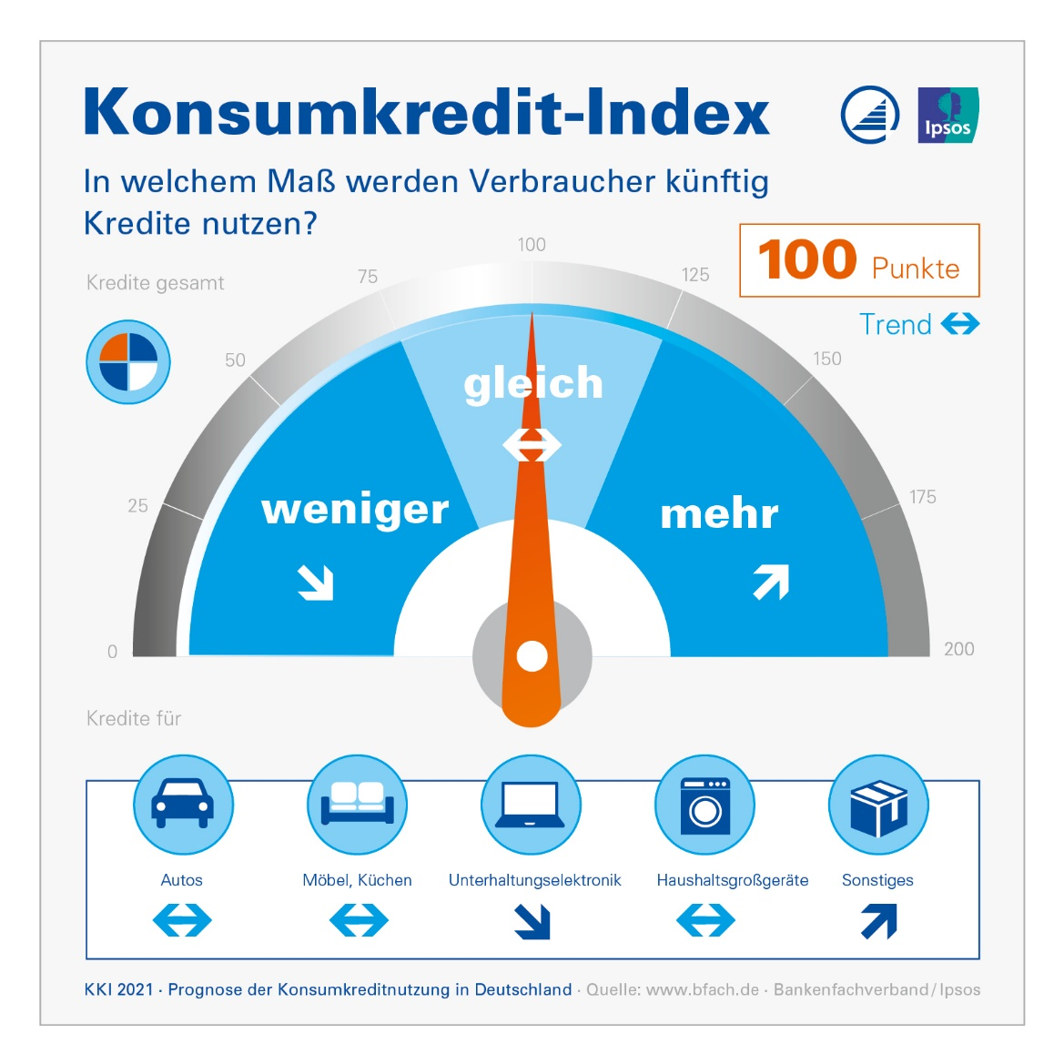

Anlage zur Presseinformation des Bankenfachverbandes vom 22. März 2021

